**Visión general**

Estos pasos instalan y habilitan una demostración de servicio de Custom Vvisión analizando imágenes que representan la severidad del daño a los coches que puede utilizar para una variedad de situaciones.La demo muestra cuán potente es laCustom Vision Servicees permitir la creación de flamantes los modelos de aprendizaje automáticoel uso de imágenes y descripciones de esas imágenes.

**Paso 0: requisitos de suscripción de Azure**

**Debe tener una suscripción de Azure y la capacidad de crear nuevos grupos de recursos para que funcione esta demostración.**Está fuera del alcance de este documentopara entrar en estos detalles, peroincluso un[cuenta gratuita de Azure](https://azure.microsoft.com/en-us/free/)debe ser capaz de instalar y utilizar esta demostración.

**Paso 1: creación de recursos de visión personalizada en Azure**

Para instalar la demostración, primero debe generar claves de API para el servicio Custom Vision. Siga estos pasos para generar las claves de API:

Haz clic en "crear un recurso", escribe "Custom Vision" en elcuadro de texto result Ing y selecciona Custom Vision en el menú desplegable debajo del cuadro de texto.

A continuación, confirme su selección haciendo clic en el botón "crear"

**Paso 2: configure el nuevo servicio**

A continuación, configure la configuración de alto nivel para su nuevo servicio:

* Asigne un nombre a su servicio, por ejemplo Cardamagedemo
* Especifique la suscripción que utilizará para el nuevo servicio
* Especificar una ubicación para implementar el servicio – **importante: debe seleccionar South Central US como este valor está codificado de forma rígida en la instalación de demostración.**
* Especifique los niveles de precios de predicción/formación: seleccione S0 para ambos: no utilizará esta demo lo suficiente como para generar cargos financieros
* Especificar un grupo de recursos para este nuevo servicio: los grupos de recursos son contenedores lógicos y se recomienda hacer clic en el vínculo "crear nuevo" y usar un grupo de recursos recién creado (en la imagen siguiente denominada cognitiveservicesdemos)
* Haga clic en el botón azul "crear"

**Proceso crear**

**Paso 3: recupere la clave de API**

Una vez que se crea el servicio Custom Vision, necesitamos encontrarlo para que podamos recuperar las claves de API. Busca el nombre de tu servicio (te recomendamos cardamagedemo anteriormente). Debe encontrar dos servicios (uno para el entrenamiento con el nombre que dio a su modelo y otro para las predicciones con "_ prediction" anexado al nombre que dio a su modelo. Haga clic en el modelo de formación con el nombre que especificó.

Haga clic en "claves" en gestión de recursos

Busque el valor en la clave 1 y cópielo en el portapapeles. Se le pegue este valor cuando el programa de instalación de demostración le pida la clave de entrenamiento.

**Paso 4: Ejecute el instalador de demostración**

Abra el AzureCustomVisionDemoInstaller. csproj proyecto en Visual Studio. Debe cargar Program.cs como parte del proyecto. Presione F5 para ejecutar el proyecto, teniendo cuidado de corregir las referencias que faltan. Lo primero que el instalador de demostración le pedirá es la clave de entrenamiento de API que acaba de recuperar. Pegue el Entrenamiento Api clave que Copiar desde Azure portal en el símbolo del sistema y presione la tecla <Enter>.

El instalador de demostración le solicitará un archivo zip: especifique la ruta completa al archivo. zip de evaluación de daños de coche que forma parte de este paquete. El archivo zip contiene imágenes que estaban en varias carpetas diferentes antes de ser comprimido. El modelo Custom Vision tomará su nombre del nombre del archivo zip y los nombres de las carpetas dentro del archivo zip se convertirán en nombres de etiquetas y las imágenes en cada carpeta comprimida se asociarán con las etiquetas del mismo nombre.

Una vez que el modelo está instalado y entrenado, se le pedirá la clave de predicción. Aunque podría haberlo recuperado de Azure portal al recuperar la clave de aprendizaje, en su lugar, iniciaremos sesión en el portal customvision.ai para recuperar esa clave.

**Paso 5: inicie sesión en el sitio de Custom Vision**

Vaya al sitio web de Custom Vision en [https://www.customvision.AI](https://www.customvision.ai) y haga clic en el botón azul de inicio de sesión.

Debería ver un nuevo proyecto (modelo) denominado evaluación de daños del vehículo en el grupo de recursos que especificó al crear el recurso de visión personalizada en Azure portal.

**Paso 6: evalúe la precisión del nuevo modelo utilizando nuevos datos**

Haga clic en el modelo de evaluación de daños del vehículo para ver qué ha creado la rutina de instalación:

* Diez imágenes etiquetadas como una abolladura y diez imágenes etiquetadas como una pérdida total (se puede ver qué imágenes están asociadas con cada etiqueta)
* Estas veinte imágenes etiquetadas forman un nuevo modelo de aprendizaje automático que ha sido entrenado para distinguir entre accidentes automovilísticos menores (abolladuras) y accidentes importantes que resultan en pérdidas totales.
* Para probar este modelo con una nueva imagen que el modelo no ha visto anteriormente, haga clic en el botón "prueba rápida" y seleccione el archivo Car2. jpg de este paquete.

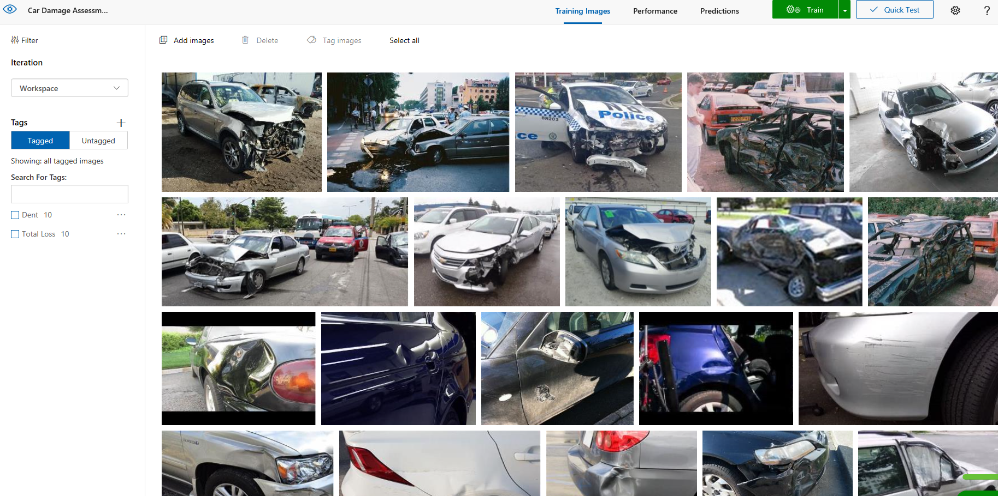

WHen el modelo de evaluación de daños del coche evalúa el archivo Car2. jpg, clasifica la imagen como una abolladura con una certeza de más del 99 por ciento. A continuación, haga clic en el enlace de rendimiento.



En el área de rendimiento, haga clic en predicción URL:

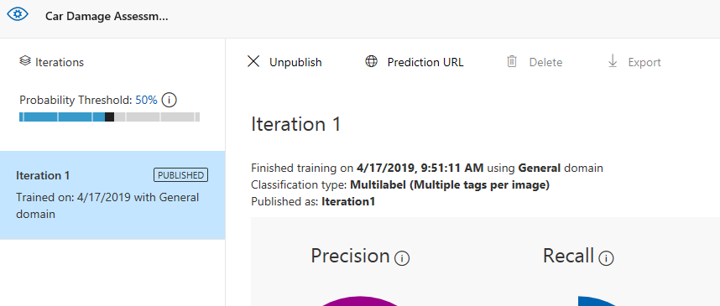

Verá un cuadro de diálogo emergente titulado "Cómo usar la API de predicción" con información para una dirección URL de imagen e información para un archivo de imagen. Puesto que usted tiene Car2. jpg en su unidad local de la descarga de este paquete, usted ignorará la parte superior del cuadro de diálogo.

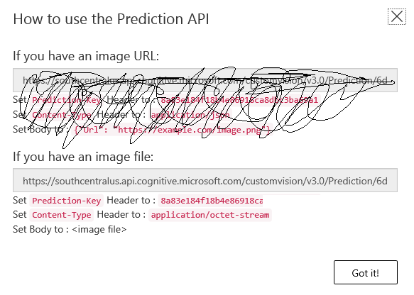

De este cuadro de diálogo, copie la clave de predicción de esta ventana y regrese al instalador de demostración para pegar la clave de predicción en el prompt del programa del instalador para el mismo. En el caso de la captura de pantalla anterior, la clave de predicción comienza con "8a83", aunque la suya será diferente.

También suministrará al instalador la ruta de acceso completa a la imagen que desea probar (Car2. jpg) y la dirección URL del punto de conexión. En el caso de la captura de pantalla anterior, elURL del punto de conexióncomienza con "https://southcentralus.API" y querrá tener cuidado de copiar toda la cadena incluso si el final no está visible inicialmente.

Si todo se ha realizado correctamente, verá datos JSON que contienen información sobre la predicción devuelta por el modelo de Custom Vision que acaba de instalar.